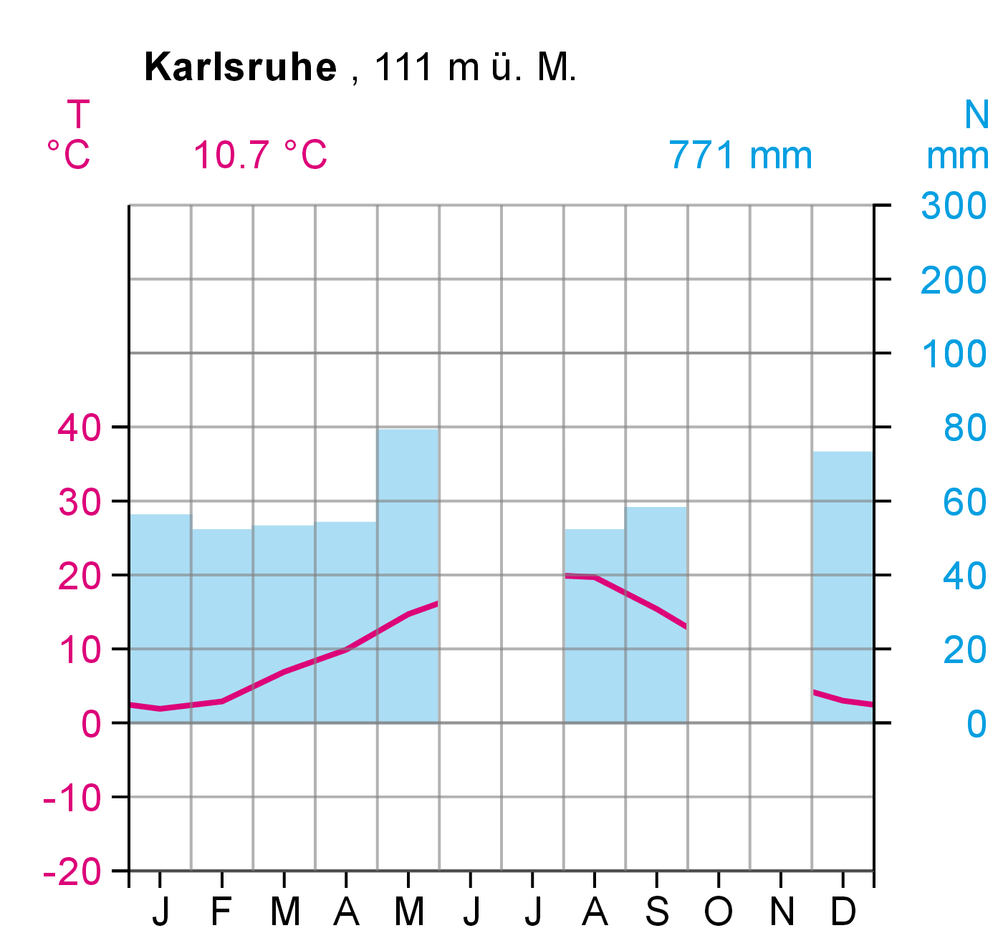

Monat | Jan | Feb | Mrz | Apr | Mai | Jun | Jul | Aug | Sep | Okt | Nov | Dez | Jahr
T/°C | 1,9 | 2,9 | 6,9 | 9,9 | 14,7 | 17,7 | 20,1 | 19,7 | 15,4 | 10,4 | 5,4 | 3,0 | 10.7
N/mm | 56 | 52 | 53 | 54 | 79 | 86 | 74 | 52 | 58 | 68 | 68 | 73 | 771

